**Рубежный контроль 2**

**Вариант 19**

**Труфанов Вадим**

**ИУ5-53Б**

**Задание:**

Создание веб-сайта с возможностью управлять связанными сущностями сущностями. Сущности: Пользователь и Курс, связь между сущностями многие-к-многим.

**Модели сущностей в Django:**

from django.db import models

from django.contrib.auth.models import AbstractUser

from django.utils.translation import ugettext_lazy as _

class CustomUser(AbstractUser):

# add avatar field to user

avatar = models.ImageField(upload_to='avatars', blank=True, default='avatars/default_avatar.png')

# make email field required

email = models.EmailField(_('email address'), blank=False)

class Course(models.Model):

name = models.CharField(max_length=100)

description = models.TextField()

image = models.ImageField(upload_to='courses')

pub_date = models.DateTimeField('Дата добавления')

subscribers = models.ManyToManyField(CustomUser, blank=True)

class Meta:

verbose_name = _("Курс")

verbose_name_plural = _("Курсы")

def __str__(self):

return self.name

**Формы для добавления и изменения сущностей:**

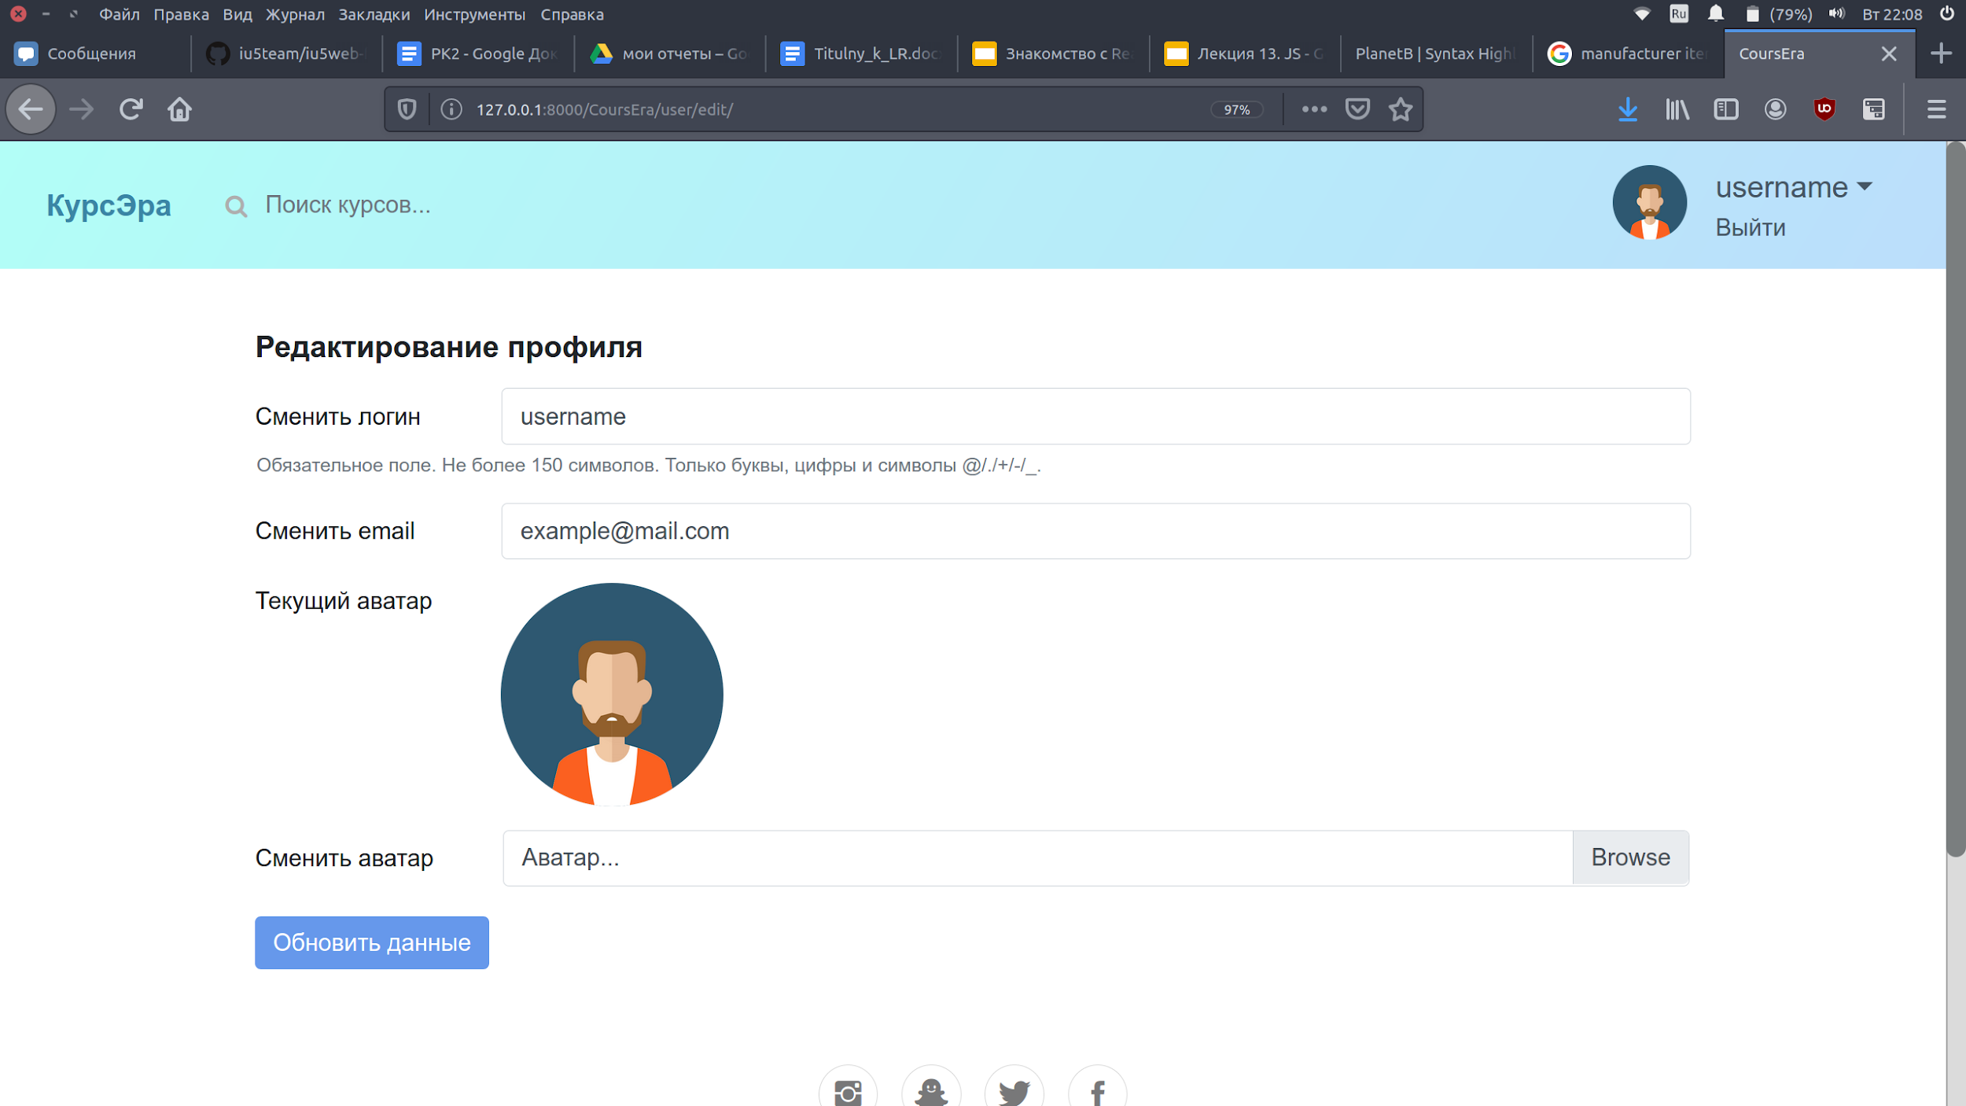

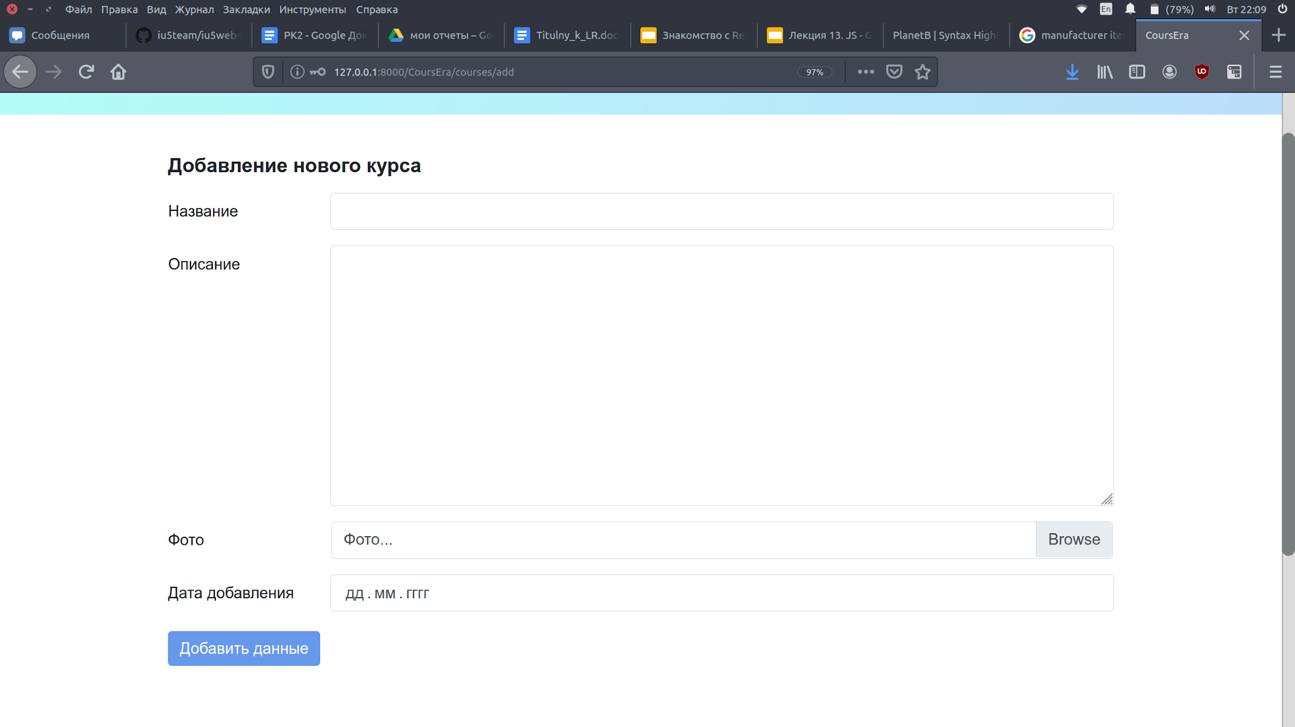

**Страница, содержащего соединение данных из двух таблиц - пользователи, подписанные на курс:**

